Практическая работа № 24 Тема: Создание GIF анимации в Adobe Photoshop

(1 час)

ОК 2, 3, 4 ПК 1.1, 1.2

Цель работы: получение практических навыков в графическом редакторе Adobe Photoshop.

Задачи:

* Сформировать представление о графическом редакторе Adobe Photoshop.
* Научится работать в среде Photoshop.
* Сформировать навыки работы в графическом редакторе Adobe Photoshop.

В этом уроке фотошоп подробно рассказано **как сделать gif анимацию в программе Adobe Photoshop**. Мы вместе с вами шаг за шагом создадим анимированные целующиеся смайлики и у вас больше не будет вопросов как делать анимацию и тем более как сохранить анимацию в фотошопе используя палитру **Animatiom** (Анимация).

Итак, давайте начнем!

Начиная с первых шагов, я создам два простых смайлика, что бы потом с помощью анимации сделать их целующимися. Февраль считается месяцем любви из-за столь любвеобильного праздника, что и навеяло мне идею об этих смайликах.    
Могу сказать, что изначально Анимация была для меня достаточно трудным инструментом, но я попытаюсь как можно более в доступной форме объяснить Вам его суть. Он похож на флэш-анимацию, но, конечно же, не является таким сложным инструментом и с меньшим количеством элементов в работе. С другой стороны может показаться, что это очень просто создать два целующихся смайлика, но не будем торопиться с выводами. Сложность состоит в работе над крошечными элементами, добиваясь того что бы каждый пиксел находился на своем месте. Это все делается для того, что бы получить очень милых смайликов. Выбор правильных цветов также очень важен.

## Как создать анимированные целующиеся смайлики в Photoshop

### Шаг 1 - Смайлик девочки и смайлик мальчика

Создайте новый файл размером 100*50 пикселей. С помощью простых настроек нарисуйте светло-коричневый пол и светло-розовые стены на фоне. Сейчас я собираюсь сделать два маленьких смайлика: один синий (мальчик) и один розовый (девочка), для этого я использую следующий простой метод. Основой этого урока будет работа с маленькими областями. Для того что бы увеличить холст, что бы увидеть все детали, используйте сочетание клавиш **CTRL** и «**+**» что бы увеличить, **CTRL** и «**-**» для уменьшения масштаба и **CTRL** и «**1**» для фактического размера. Нарисовать идеальный круг вы сможете с помощью такого инструмента как **Ellipse tool** (Эллипс) и нажатием кнопки **SHIFT** на клавиатуре. Я выбрал голубой градиент (**Gradient**) для этой фигуры, и голубую обводку (**Stroke**).

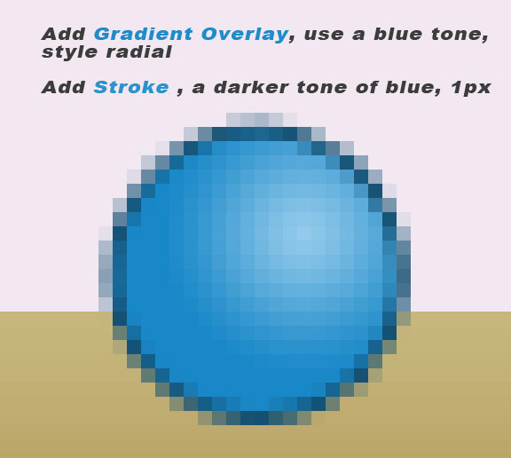

Нарисуйте еще один эллипс под предыдущим слоем, используя светло-коричневый цвет, чтоб изобразить тень от смайлика.

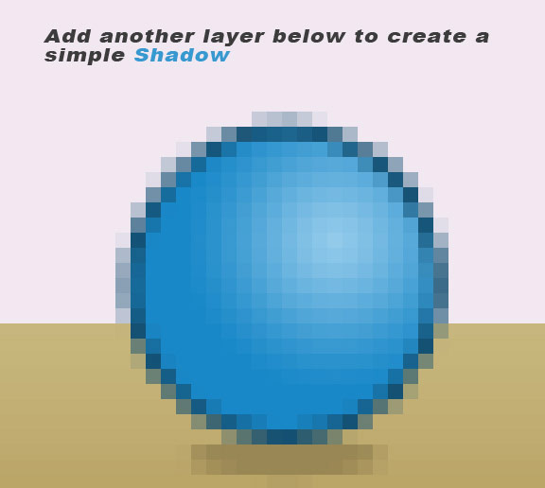

Создайте новый слой (**CTRL+SHIFT+N**) поверх остальных и нарисуйте лица. Используйте инструмент **Pencil Tool** (Карандаш), размером 1 пиксель.

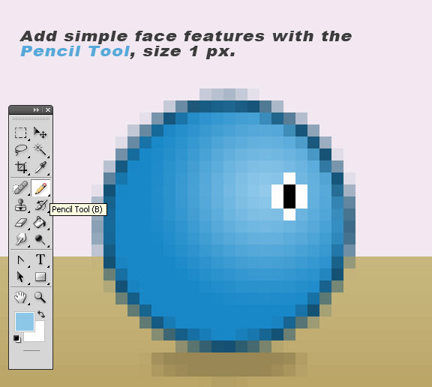

В палитре слоев (**Layers**) выделите все три слоя, начиная с верхнего, и объедините их в группу под названием «**Мальчик**». Повторите шаги, на этот раз изображая смайлик-девочку в розовых тонах.

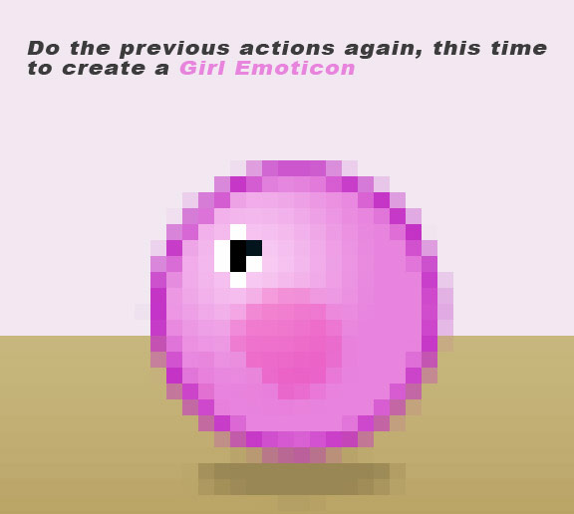

Наша картинка теперь выглядит вот так:

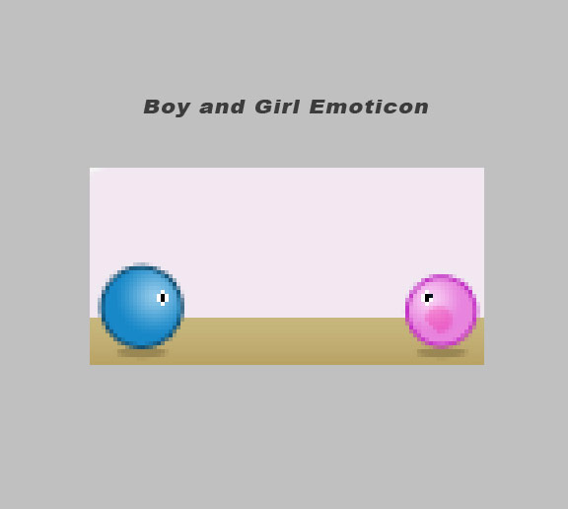

### Шаг 2 - Основы анимации в фотошопе

Чтобы **создать анимированный gif в Photoshop** следует использовать инструменты анимайции (**Animation**) фотошопа. Вы можете найти их тут: меню Окно - Анимация (**Window Menu - Animation)**. Вы увидите, что в нижней части экрана появится новая область, под названием Анимация. Сначала я хотел бы немного рассказать о кнопках в этой области:

* o    **Selects Looping Options**: определяет, сколько раз ваш ролик прокрутится перед тем, как остановиться. Он может продолжаться вечно, вы также можете выбрать определенное количество циклов.  
  o    **Select First Frame, Select Previous Frame и Select Next Frame** – очевидные инструменты навигации между кадрами.   
  o    **Plays Animation Button** начинает проигрывать ваш ролик, пока вы не нажмете Stops Animation если вы выбрали Forever looping. В противном случае, ролик остановится после установленного количества циклов..  
  o    **Twins Animation Frames** открывает новое диалоговое окно, где вы можете задать количество продублированных кадров для переходной фазы, а также выбрать, какие параметры необходимо сохранить на продублированном кадре: position, opacity, effects.  
  o    **Duplicates Selected Frames**, дублирует выбранные слои. Используйте кнопку SHIFT, чтоб выбрать диапазон кадров или  CTRL для выбора отдельных кадров.  
  o    **Deletes Selected Frames**, удаляет слои, которые вы выбрали. Используйте кнопку SHIFT, чтоб выбрать диапазон кадров или  CTRL для выбора отдельных кадров.

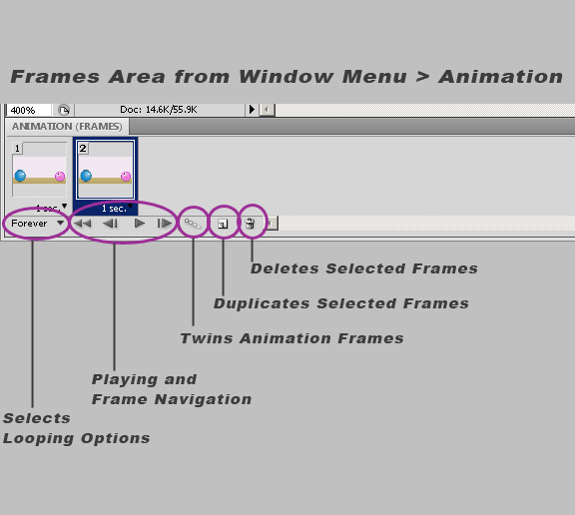

Вы видите, что на каждом кадре есть номер сверху, который обозначает его позицию, и количество секунд от 0 (без задержки) до 240 секунд (максимальное время). Количество секунд, фактически, означает как долго каждый кадр будет оставаться на экране перед появлением следующего. Вы можете просто перетащить кадр на необходимую позицию.

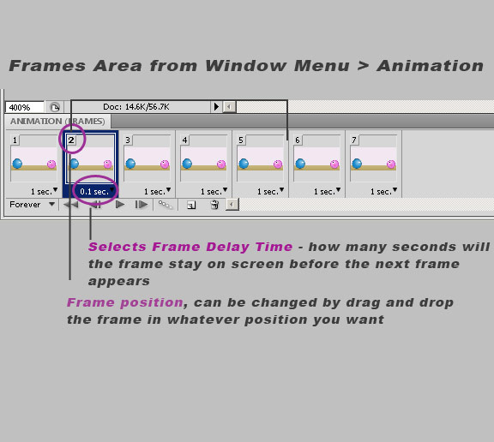

### Шаг 3 - ****Создание GIF Анимации в Photoshop****

Давайте приступим непосредственно к анимации. У нас есть две группы, – Мальчик и Девочка, – с которыми мы работаем. Я мог бы выполнить слияние слоев, но наш способ оставляет возможность легко изменять формы и цвета. Итак, у нас есть первоначальный кадр, который содержит все видимые слои. Установите время задержки кадров на 0,2 сек. Вы видите. Что при смене для слоя позиции, цвета, стиля и т.п., эти изменения отражаются также в кадре. Нажмите кнопку **Копировать выделенные кадры** (Duplicates Selected Frames) чтоб создать новый кадр. Теперь двигайте группу Мальчик и группу Девочка так, чтобы они встретились в центре кадра.  Нажмите Tweens Animation Frames (настройки по умолчанию) и установите 5 кадров;  теперь кадр 2 стал кадром 7; было создано 5 промежуточных кадров, и мы получили мягкий переход из позиции А в позицию Б.

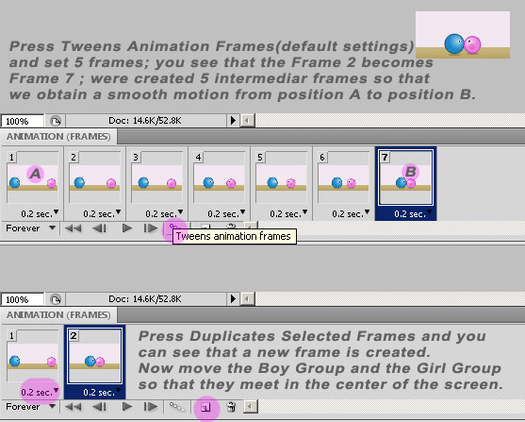

На кадре 7 добавьте три сердечка. Я сделал из анимированными с помощью **Tween Animation Frames**, они двигаются вверх-вниз. Получился всего 31 кадр. Легкий способ создать это – сделать анимацию с сердечками для цикличного эффекта и просто выбрать кадры, а затем нажать **Duplicates Selected Frames**. Для последнего кадра увеличьте **Delay Frame Time** с 0,2 сек на 2 сек.

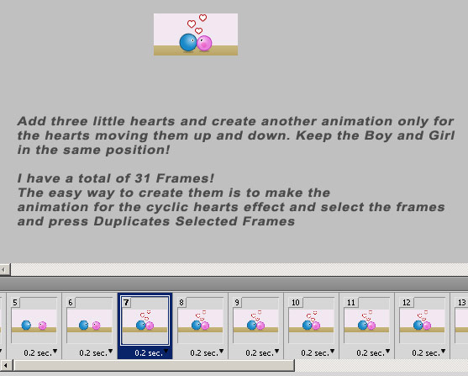

### Шаг 4 - ****Сохраните анимацию Photoshop****

Пришло время сохранить нашу анимацию photoshop. В меню **Файл** (File) выберите **Сохранить для Веб & устройств** (Save for Web & Devices). В новом окне выберите **GIF**, **параметры повтора** (Looping Options) поставьте - **Всегда** (Forever) (или выберите остановку после нужного количества циклов), затем нажмите кнопку **Сохранить** (Save). Если вы откроете анимацию в программе для просмотра изображений на вашем рабочем столе, она не сработает! Чтобы просмотреть ролик нужно открыть файл GIF в веб-браузере.

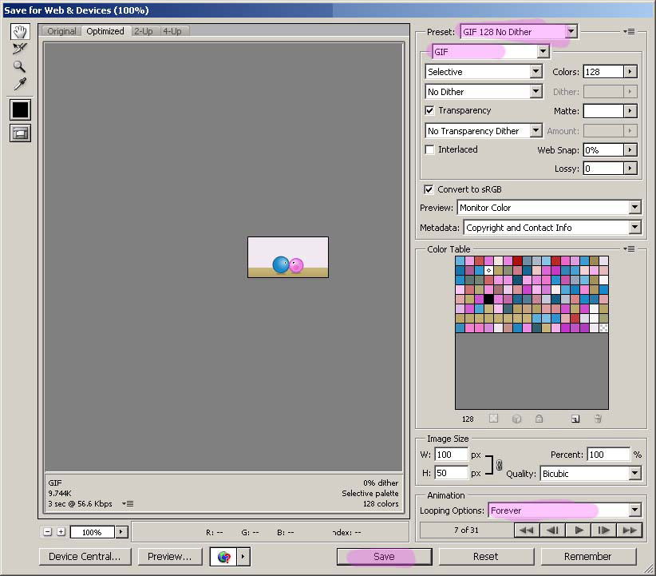

Технология работы:

1. Внимательно прочитайте задание;
2. Запустите Adobe Photoshop;
3. Выполните задание по выбору;
4. Покажите результат преподавателю;

Список рекомендуемой литературы:

А.В. Могилев, Н.И. Пак, Е.К. Хеннер "Информатика" Москва 2001г.

А.В. Могилев, Н.И. Пак, Е.К. Хеннер "Практикум по информатике" Москва 2001г.

Список дополнительных практических работ:

{http://www.modern-computer.ru} {http://www.photoshop-master.ru}